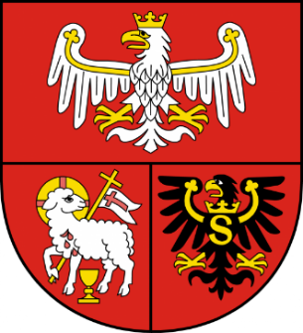 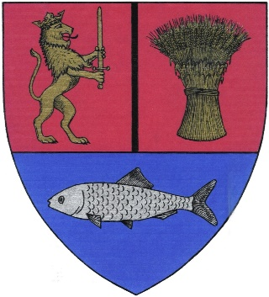

**DEKLARACJA WOLI WSPÓŁPRACY**

**Województwo Warmińsko-Mazurskie**

**i**

**Okręg Dolj**

Biorąc pod uwagę przyjazne i oparte na współpracy stosunki między Rzeczpospolitą Polską a Rumunią oraz chęć zacieśniania stosunków współpracy w różnych dziedzinach będących przedmiotem wspólnego zainteresowania między samorządami obu krajów, Województwo Warmińsko-Mazurskie   
w Rzeczpospolitej Polskiej i Okręg Dolj w Rumunii, zwane dalej „Stronami” zgodziły się rozwijać współpracę w następujących obszarach:

1. wymiana doświadczeń z zakresu prowadzenia polityki rozwoju regionalnego, ze szczególnym uwzględnieniem wykorzystania programów Unii Europejskiej,
2. współdziałanie instytucji kultury,
3. rozwój turystyki,
4. współpraca naukowa,
5. obywatelski i samorządowy wymiar współpracy międzynarodowej.

Strony przewidują możliwość rozszerzenia współpracy o inne dziedziny, będące w zakresie zainteresowania i kompetencji obu Stron.

Strony dołożą wszelkich starań, by współpraca ta była rozwijana w duchu wzajemnego szacunku   
i przyjaźni.

Współpraca będzie realizowana zgodnie z prawem krajowym każdej ze Stron.

Deklaracja wchodzi w życie z dniem podpisania przez Strony.

Deklarację podpisano w czterech jednobrzmiących egzemplarzach, dwa w języku polskim i dwa   
w języku rumuńskim, przy czym obydwa teksty posiadają jednakową moc.

Miejscowość, Data

-----------------------------------------------------------

|  |  |
| --- | --- |
| W imieniu  Województwa Warmińsko-Mazurskiego  -----------------------------------------------------------  Gustaw Marek Brzezin  Marszałek Województwa | W imieniu  Rady Okręgu Dolj  -----------------------------------------------------------  Cosmin - Dorin Vasile  Przewodniczący Rady Okręgu Dolj |